МИНОБРНАУКИ РОССИИ

ФЕДЕРАЛЬНОЕ ГОСУДАРСТВЕННОЕ БЮДЖЕТНОЕ ОБРАЗОВАТЕЛЬНОЕ

УЧРЕЖДЕНИЕ ВЫСШЕГО ОБРАЗОВАНИЯ

«ВОРОНЕЖСКИЙ ГОСУДАРСТВЕННЫЙ УНИВЕРСИТЕТ»

(ФГБОУ ВО «ВГУ»)

Факультет Компьютерных наук

Кафедра информационных технологий управления

Техническое задание

в соответствии с ГОСТ 34.602-89

Заказчик _______________________ Тарасов В.С.

Исполнители ­­­­­­­­­­­­­­­­­___________________ Яценко О.О., Рощупкин В.А.,

Злочевский А.Ю., Герасимов М.Ю.

Воронеж 2022

**Содержание**

1 Общие сведения 3

1.1 Полное наименование системы и ее условное обозначение 3

1.2 Наименование Заказчика 3

1.3 Наименование Исполнителя 3

1.4 Плановые сроки начала и окончания работ 3

1.5 Термины и сокращения 3

2 Назначение и цели создания 5

2.1 Назначение системы 5

2.2 Задачи системы 5

2.3 Цели создания системы 6

3 Требования к системе 7

3.1 Требования к системе в целом 7

3.2 Требования к структуре и функционированию системы 7

3.3 Группы пользователей для взаимодействия с системой 8

3.3.1 Неавторизованный пользователь 8

3.3.2 Сотрудник 8

3.3.3 Менеджер 9

3.3.4 Администратор 9

3.4 Требования к нефункциональной части 10

3.5 Требования к безопасности и защите информации 11

3.5.1 Требования к аутентификации 11

3.5.2 Требования к защите информации от несанкционированного доступа 11

3.6 Требования к патентной чистоте 11

4 Состав и содержание работ по созданию системы 12

5 Порядок контроля и приемки системы 14

6 Требования к вводу системы в действие 15

7 Требования к документированию 16

# Общие св**едения**

## Полное наименование системы и ее условное обозначение

Полное наименование: «Сайт для учета рабочего времени сотрудников IT-компании TimeTrace».

Краткое наименование: «TimeTrace».

## Наименование Заказчика

Тарасов Вячеслав Сергеевич - старший преподаватель, кафедра программирования и информационных технологий.

## Наименование Исполнителя

Яценко Ольга Олеговна - студент, кафедра информационных технологий управления.

Рощупкин Владислав Александрович - студент, кафедра информационных технологий управления.

Злочевский Арсений Юрьевич - студент, кафедра информационных технологий управления.

Герасимов Максим Юрьевич - студент, кафедра информационных технологий управления.

## Плановые сроки начала и окончания работ

Начало работ - февраль 2022 г.

Окончание работ – июнь 2022 г.

## Термины и сокращения

|  |  |
| --- | --- |
| Личный кабинет | Веб-страница, содержащая персональную информацию пользователя |
| Пользователь | Авторизованный в системе человек, пользующийся ее функционалом |
| Администратор | Авторизованный пользователь, получивший роль администратора |
| Back-end | Программно-аппаратная часть приложения, отвечающая за функционирование его внутренней части |
| Front-end | Клиентская часть приложения, отвечающая за получение информации с программно-аппаратной части и отображающая ее на устройстве пользователя |
| Рейтинг | Показатель, характеризующий рабочее время пользователей |
| Менеджер | Авторизованный пользователь, получивший роль менеджера |
| Стек технологий | Набор инструментов, применяющийся при работе в проектах и включающий языки программирования, системы управления базами данных и т.д. |
| Система | Разрабатываемое веб-приложение |
| GitHub | Веб-сервис для хостинга IT-проектов и их совместной разработки |
| Хеширование | Преобразование информации в уникальный набор символов, присущий только этому массиву входящей информации |
| Аутентификация | Процедура проверки подлинности заявленного пользователя |
| REST API | Стиль архитектуры программного обеспечения для построения масштабируемых веб-приложений |

Таблица 1 - Термины

# Назначение и цели создания

## Назначение системы

Назначением системы является автоматизация процесса учёта рабочего времени сотрудников, который включает в себя:

* Табель учета рабочего времени сотрудников, затраченного на выполнение определенной задачи
* Отметку о готовности задачи
* Уведомление менеджера о готовности задачи
* Добавление новых сотрудников и авторизацию пользователей

Данная автоматизация позволяет увеличить продуктивность персонала и повысить дисциплину в организации.

## Задачи системы

* Предоставление возможности сотрудникам входа в личный кабинет
* Предоставление возможности сотрудникам просматривать и редактировать свои персональные данные
* Предоставление возможности сотрудникам просматривать содержимое задач и проектов, поставленных перед ними менеджерами
* Предоставление возможности сотрудникам ставить отметку в задачах об их готовности
* Предоставление возможности сотрудникам просматривать и вносить данные о времени, потраченном на выполнение определенной задачи
* Предоставление возможности сотрудникам просматривать рейтинги своих отделов
* Предоставление возможности сотрудникам находить проекты и задачи по названию
* Предоставление возможности менеджеру создавать, редактировать и удалять задачи для сотрудников
* Предоставление возможности менеджеру добавлять и удалять сотрудников на проекты и задачи
* Предоставление возможности менеджеру просматривать уведомления о выполненных задачах сотрудников
* Предоставление возможности менеджеру просматривать сотрудников других отделов
* Предоставление возможности администратору добавлять, удалять сотрудников, а также изменять информацию в их личном кабинете
* Предоставление возможности администратору создавать проекты
* Предоставление возможности администратору назначать менеджеров на проекты
* Предоставление возможности администратору изменять сроки выполнения проектов
* Предоставление возможности администратору выдавать сотрудникам дополнительные выходные дни на основе итогов рейтингов отделов

## Цели создания системы

Основными целями создания системы «Учета рабочего времени сотрудников IT-компании» являются:

* Отслеживание количества часов работы каждого сотрудника над задачами
* Составление рейтингов сотрудников разных отделов на основе отработанных ими часов за определенный срок
* Поощрение по итогам рейтингов сотрудников, отработавших большее количество времени, в виде дополнительных выходных

# Требования к системе

## Требования к системе в целом

Разрабатываемое веб-приложение должно удовлетворять следующим требованиям:

* Должно реализовывать основные задачи, стоящие перед проектом
* Страницы сайта должны корректно отображаться и стабильно работать в браузерах
* Страницы сайта должны быть реализованы с поддержкой русской языковой версии

## Требования к структуре и функционированию системы

* Система должна состоять из сервера веб-приложения и реляционной базы данных
* Приложение должно иметь архитектуру, соответствующую шаблону MVC
* Приложение должно иметь архитектуру, соответствующую шаблону клиент-серверного приложения и иметь разделение на back-end и front-end, взаимодействующее при помощи REST API

Основной используемый стек технологий (может быть изменен или дополнен в ходе разработки продукта):

Back-end:

* Django
* SQLite
* Python

Front-end:

* Bootstrap
* CSS
* HTML

## Группы пользователей для взаимодействия с системой

Разрабатываемая система должна содержать следующие виды пользователей:

* Неавторизованный пользователь
* Сотрудник
* Менеджер
* Администратор

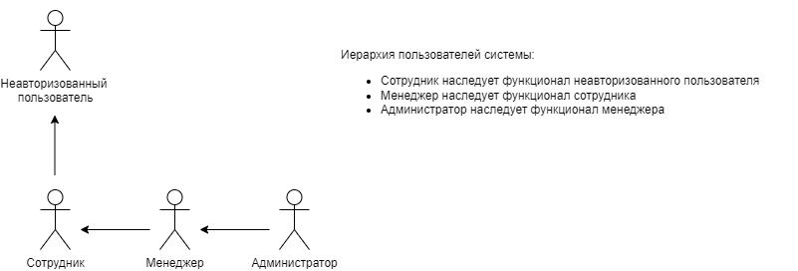

Рисунок 1. Действующие лица

### Неавторизованный пользователь

Имеет доступ только к странице авторизации.

### Сотрудник

Имеет возможность:

* Входа в личный кабинет
* Просмотра и редактирования персональных данных
* Ввода отработанных часов над определенной задачей и проектом
* Просмотра своих задач и проектов
* Осуществлять поиск проектов и задач по названию
* Отмечать выполненные задачи
* Просмотра сотрудников своего отдела
* Просмотра рейтинга своего отдела

### Менеджер

Имеет возможность:

* Сотрудника
* Добавлять, удалять и редактировать задания
* Добавлять и удалять сотрудников на задания
* Просматривать личные кабинеты сотрудников
* Просматривать уведомления о выполненных задачах сотрудников

### Администратор

Имеет возможность:

* Входа в личный кабинет
* Добавлять и удалять пользователей
* Изменять информацию о пользователях
* Добавлять, удалять и редактировать проекты
* Назначать и менять менеджеров на проекты
* Выдавать дополнительные выходные дни сотрудникам, занявшим первое место в рейтинге своего отдела, по итогу месяца

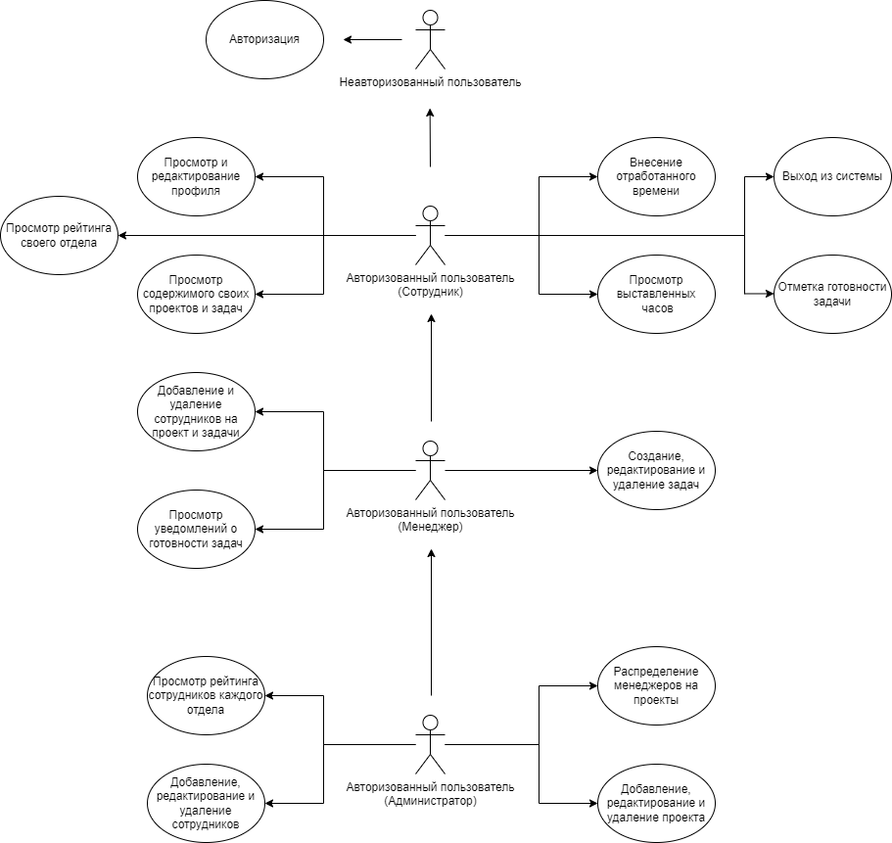

Рисунок 2. Работа действующих лиц

## Требования к нефункциональной части

Все страницы сайта должны быть выполнены в одном стиле. Дизайн приложения должен обладать простотой и лаконичностью. На всех страницах сайта будет содержаться Header в качестве основного навигационного меню.

## Требования к безопасности и защите информации

### Требования к аутентификации

Для аутентификации пользователь вводит свои логин и пароль при входе в систему. Для сохранения данных пользователя система производит их хеширование. Это необходимо для того, чтобы в случае получения доступа нежелательными лицами к БД, они не получили пароли пользователей.

### Требования к защите информации от несанкционированного доступа

Сайт должен предусматривать возможность защиты от попыток получения доступа к информации пользователя с помощью SQL- инъекций.

## Требования к патентной чистоте

Данный проект должен быть использован без нарушения прав на действующие патенты других лиц. В случае нарушения ответственность несет исполнитель.

# Состав и содержание работ по созданию системы

Основные этапы работы приведены в Таблице 2:

|  |  |  |  |  |
| --- | --- | --- | --- | --- |
| Этап | Содержание работ | Порядок приемки и документы | Сроки | Ответственный |
| 1. Составление технического задания | Разработка требований к системе | Утверждение технического задания | 16.03.2022 | Разработка – Исполнитель;  Утверждение - Заказчик |
| 1. Техническое проектирование | Разработка сценариев работы проекта | Ссылка на Miro.com | 16.03.2022 | Исполнитель |
| Разработка дизайн-макета проекта | Изображение дизайн-макета проекта |
| 1. Разработка программной части | Разработка серверной части | Осуществляется в процессе испытаний | 30.04.2022 | Исполнитель |
| Разработка системы хранения данных |
| Разработка клиентской части |
| 1. Предварительные испытания | Проверка соответствия требованиям | Согласно техническому заданию | Май 2022 | Исполнитель |
| Доработки и повторные испытания до устранения недостатков |
| 1. Разработка курсового проекта | Разработка курсового проекта, содержащего аналитическую информацию о проекте | Согласно техническому заданию | Июнь 2022 | Исполнитель |
| 1. Опытная эксплуатация | Доработки и повторная отправка в эксплуатацию | Ведение соответствующего документа | Июнь 2022 | Исполнитель |
| Эксплуатация на узкой группе пользователей |

Таблица 2 - Этапы работ

# Порядок контроля и приемки системы

Контроль разработки системы осуществляется путем запланированных встреч исполнителей и заказчика проекта. Готовая система с полной документацией будет представлена заказчику в назначенный им срок. Заказчик определит соответствие системы его требованиям и осуществит ее прием.

Документы, предоставляемые Исполнителем:

* Техническое задание
* Тестовые сценарии
* Демонстративная версия проекта со всеми ключевыми сценариями
* Аналитика проекта
* Исходный код системы
* Исполняемые модули системы

Всю документацию необходимо предоставить в электронном и печатном виде и разместить на GitHub.

# Требования к вводу системы в действие

При подготовке объекта автоматизации к вводу системы в действие необходимо выполнить следующее:

* Осуществить набор персонала (минимум одного администратора и нескольких пользователей системы)
* Провести обучение персонала, ознакомить персонал с возможностями системы
* Настроить систему доступа и создать учетные записи

# Требования к документированию

Документирование проекта в рамках технического задания ведется в соответствии с ГОСТ 34.602-89.

Также осуществляется предоставление курсового проекта на основе данного технического задания.